**QUALIDADE DE SOFTWARE**

Matheus Henrique de Oliveira Coutinho

Análise de Qualidade

Cidade – São Paulo

Ano - 2025

# RESUMO

Analise do produto Teclado Gamer Redragon DYAUS2. Um teclado gamer de membrana que visa o menor custo.

# SUMÁRIO

1. RESUMO 2

2. SUMÁRIO 3

3. INTRODUÇÃO 4

4. O PROJETO 5

4.1 Detalhes do produto ou serviço 5

4.2 Tabela de Análise 5

4.3 Relatório 6

4.4 Evidências 7

4.5 Onde encontrar 8

5. CONCLUSÃO 8

6. REFERÊNCIAS BIBLIOGRÁFICAS 8

# INTRODUÇÃO

Irei abordar a experiência geral do Teclado Redragon DYAUS2 no decorrer de 3 anos.

O Teclado Redragon DYAUS2 apresenta um design muito sofisticado. Há algumas opções de iluminação RGB que está presente tanto nas teclas quanto em um contorno que realça o design do produto.

# O PROJETO

O teclado DYAUS2 conta com 45cm de comprimento e 14cm de largura. Usa Plástico na maioria da sua construção, possui uma placa de Metal reforçando a construção do produto. Um teclado muito bem construído, mas que visa o baixo custo. Para trabalhos e cenários de jogos casuais é um excelente produto, mas para cenários de jogos competitivos o acionamento do tipo membrana deixa muito a desejar. Teclados de ótima qualidade custam a partir de R$350,00, já o DYAUS2 é possível encontrar por a partir de R$150,00. Design bonito, ótima qualidade e durabilidade por metade do preço. Minha conclusão baseada na minha experiencia com o produto é que ele não é um teclado para jogos. Do dia 16/07/2022 até outubro de 2024 eu tive uma ótima experiencia com o Teclado DYAUS2 até eu começar a jogar jogos com PVP (jogador vs jogador), eu reparei que as outras pessoas conseguiam “sambar” para desviar de tiros e outros golpes. Descobri que teclados também tem diferença de velocidade de resposta assim como mouse.

## Detalhes do produto ou serviço

|  |  |
| --- | --- |
| **Nome do produto ou serviço:** | **Teclado Redragon DYAUS2** |
| **Fabricante:** | **Redragon** |
| **Tempo de uso:** | 3 Anos |
| **Outros detalhes relevantes sobre o produto:** | **RGB, teclado do tipo membrana. Cabo 1.8m, Preto. Teclas com design Flutuantes.** |

## Tabela de Análise

|  |  |  |
| --- | --- | --- |
| **Característica** | **Sua percepção** | **Referência da evidência [caso tenha]** |
| **Usabilidade:** | Teclado com foco em jogos. | NA |
| **Matéria prima:** | Estrutura = PLASTICO e Alumínio.  Tipo de acionamento = Membrana. |  |
| **Performance:** | Tempo de resposta é bem lento. Confortável. Para jogos casuais quase não é perceptível o Tempo de resposta, mas em jogos PVP ou quando se há noção de Tempo de Resposta fica bem notável que é lento. |  |
| **Design:** | Muito bonito. Moderno. Possui um contorno transparente que faz a Iluminação RGB realçar o design do produto. | Ex. Imagem 1 |
| **[acrescente mais um a sua escolha]** |  |  |

## Relatório

O teclado no primeiro momento foi impactante visualmente. Fez uma diferença enorme no ambiente. Após 3 anos usando o Teclado todos os dias por mais de 12 horas por dia, algumas teclas como “W”,” S”,” D” e “E” ficaram visivelmente desgastadas. O produto apresenta todas as características mencionadas no anuncio, embora a parte de Metal não é perceptível visivelmente, apenas ao tocar é possível perceber a diferença de temperatura do Plástico e do Metal. O foco do produto são os jogos, mas é muito confortável em longa digitação, em jogos casuais o produto é perfeito. Em construção não foi economizado 1 centavo se quer, a durabilidade do teclado Redragon DYAUS2 é acima da média. Mas por ser um produto que visa o menor custo esse teclado vem com o acionamento do tipo Membrana, em jogos Competitivos é notável a desvantagem para um teclado de acionamento Mecânico. Um bom produto, mas visando o futuro e cenários competitivos o Teclado DYAUS2 acaba não sendo uma boa escolha. Em um cenário de jogos casuais e também de trabalho, o Teclado DYAUS2 é uma escolha perfeita por contar uma ótima durabilidade, conforto e também um design moderno e agradável.

## Evidências

Foto:

`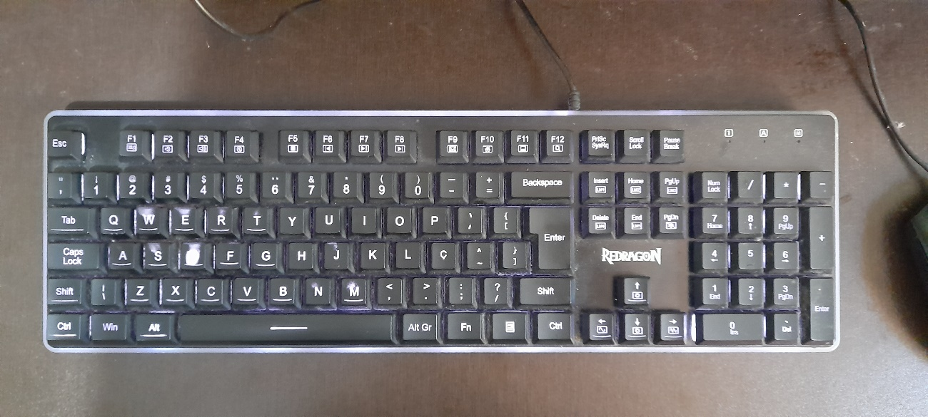

Imagem 2:

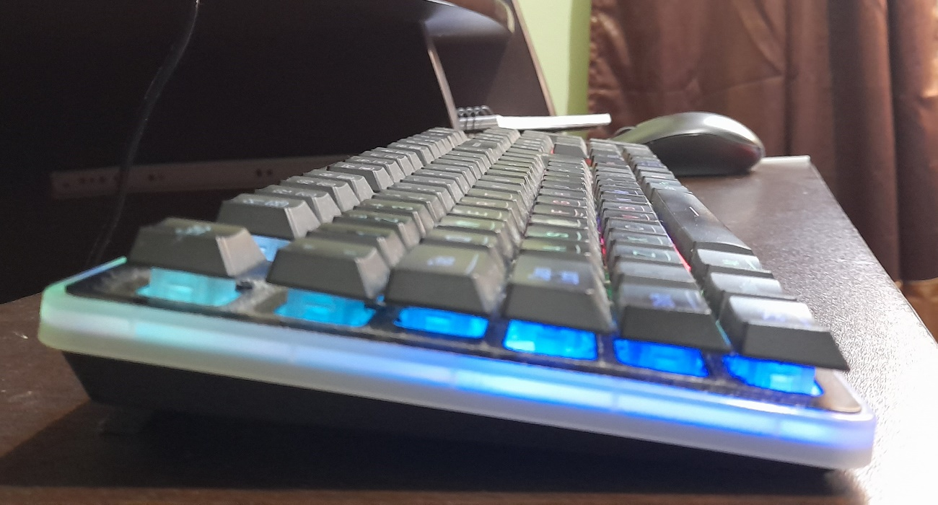

## Onde encontrar

Lojas Online

# CONCLUSÃO

Minha conclusão na experiencia de realização desse trabalho. Foi uma ótima experiencia, achei que seria algo absurdamente complexo. Essa primeira experiencia foi “simples”, mas acredito que no futuro terá tarefas mais elaboradas.